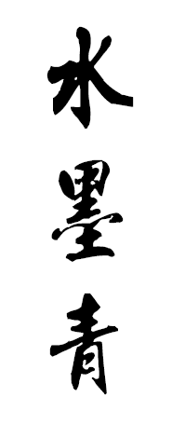

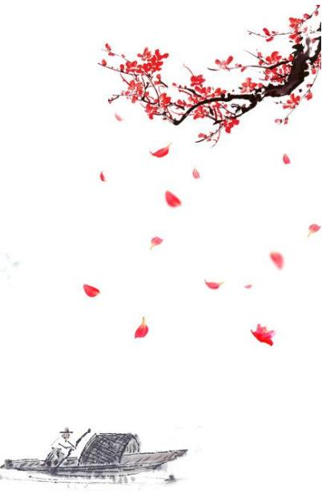

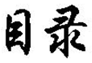
- 咏物抒情 页数
《梅花礼赞》 5
《思念梨园下的快乐》 6
《浓绿》 7
- 梦想无边
《把梦想交给自己》 8
《为了梦想敢冲，才不枉青春》 9
《用勇敢成就梦想》 10
- 走近晓声
《走近晓声（一）》 11
《走近晓声（二）》 12

《走近晓声（三）》 13
- 至爱亲情
《盛秋之下，花香依旧》 14
《这里的风景也动人》 15
《父爱如山》 16
《忘不了她》 17
- 杂文杂记
《听水》 18
《山火阑珊》 19
《孙悟空注定无知交》 20
《畅南山游竹海》 21
- 写作感悟
读《疯娘》有感 22
《贫穷使妇女堕落，使儿童赢弱》 23
《重回童真时代》 24
《少年 天堂》 25

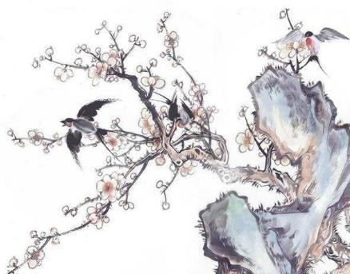

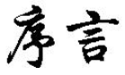
初冬微寒，一杯清茗在手，暖暖的阳光，陪我倚在红尘一角，陪我赏析着书橱上零落的文字。那些稀落的字迹在我指尖叮叮咚咚跳跃而出，展露着岁月的清郁，此刻，我想着书写一些心情送给岁月……

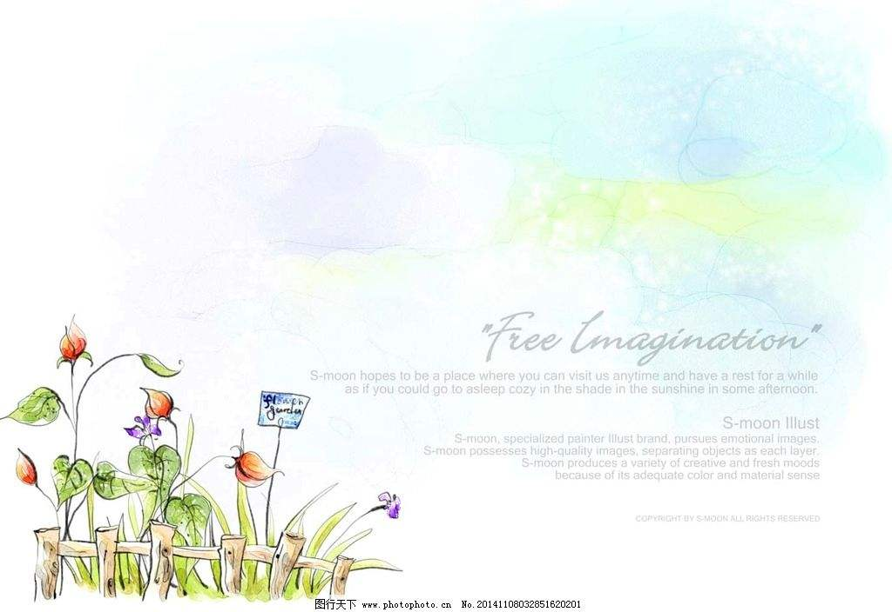
梅花礼赞
梅花，他有一身傲骨，因此我赞美梅花。
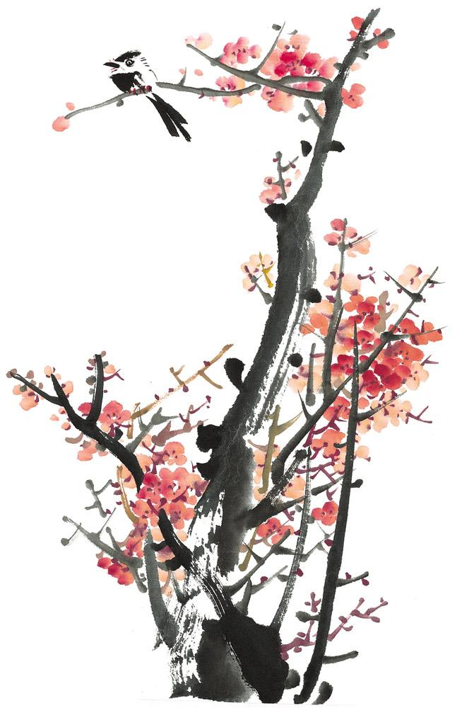
在寒冷的冬天，万物皆已冬眠。大雪伴着寒冬来到我们身边，把大地染白了，一眼望去，一片雪白。就算是在无雪的日子，大地虽然有了些色彩，但是当你看久了，当你感受但倦意时，你会感动什么？是那种寂静、清冷，你会感到眼前的景象是多么单调。然而这时，如果你身处梅园，看到满园的梅花树。不，其实只要一颗，你就会被它吸引。你感到惊讶，惊讶它在严冬开花。
那时一种坚强、高洁、谦逊的花。在寒风刺骨的冬日，朵朵梅花绽放。艳红的花瓣，淡黄的花蕊，在这纯白的世界中，它是多么引人注目。就像冬天里的一把火绚烂了整个冬季。它的枝干并不粗壮，反而有些纤细，但却是那么的苍劲有力。它独自在这儿盛开，孤傲而冷艳。它不再春天绽放，不与桃、梨争艳，只是在这默默绽开，迎接着西北风的考验。
看着这梅树，你是否只会被它的外在美而吸引，而忽略了其内在的品质。你也许会认为梅树和桃树梨树一样是一位温文尔雅的女子。那你就错了，梅花它算不上温文尔雅，但是它坚强、高洁，它孤独的不与百花争春的高洁的美，是与许多话所没有的正是因为它的迎雪吐艳、凌寒飘香、铁骨冰心的崇高品质和坚贞气节，鼓励了一代又一代中国人不畏艰险、奋勇开拓。梅花它所象征的正是我们中华名族坚忍不拔、不屈不挠、奋勇当先、自强不息的精神品质。
我要高声赞美梅花，她的坚强、高洁让我为之动容。它的一身傲骨，让我钦佩！
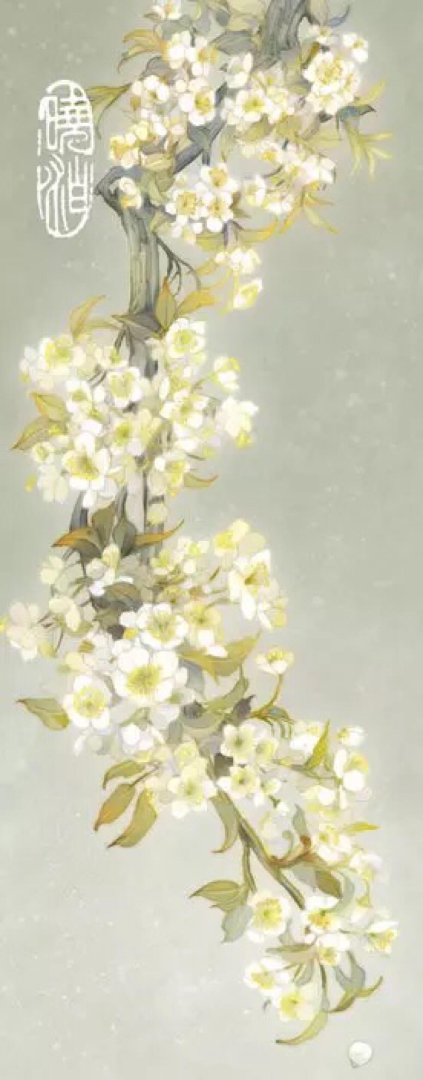
思念梨园下的快乐
屋后是一大片梨花的海洋，只见在虬曲的梨树枝条上，洁白的梨花静静地开放着，成群的蜜蜂蝴蝶穿梭其中。每次趴在后窗看着这片曾经是生机盎然的梨园就会想到与表妹在这梨园中的往事。
春天，梨园是梨花雨纷纷。在温暖的阳光照耀下，洁白的梨花耀眼夺目、竞相开放。我和表妹星期天都会来到外婆家，和那梨园“玩耍”。外婆给我和表妹分配了“对花”的任务，我们俩便开工了。拿着开满“黄花” 的梨树枝给“翠冠”的梨树枝对花，心里不甚欢喜。看着那一片片花瓣，随着微风飘落下来，没多久，土地上便积起了一层雪白花瓣。“玩着” “玩着”我们俩变没了耐心，拿着树枝追逐起来，花瓣随着我们的追逐打闹飘落得越加厉害，随着风的舞动，整个梨园热闹起来。那时候的我们沉醉在花的海洋里忘记了一切。
夏天，梨园是果实飘香四溢。梨园中，黄澄澄的梨子挂在枝头，随风晃动着，好像随时都能掉落下来。大人们拎着大筐来到梨园中，挑这个大、硬的梨子摘。我和表妹看了，觉得好玩，也加入进去。我们先摘矮处的梨子，我和表妹用两手抓住一个个大的梨子，双手同时使力，把梨子摘下来。梨子摘下来后，我们互相炫耀着自己摘的大梨子。碰到要摘高处的梨子，我跳起来抓住高处的梨枝，让梨枝下弯，表妹则抓住时机，摘下一个梨子。我们分工劳动着，心里满是喜悦。品尝着这些梨子，味道清甜，吃了还想在吃一个，回味无穷。那时候，我们劳动着，品尝着果实的清甜。
如今又是梨花开满枝头时，那满园的蝴蝶蜜蜂依旧在花丛中嬉戏追逐，只是不见了我们这对姐妹的身影。表妹啊！你在他乡求学顺利吗？你生活得开心吗？今年暑假你会回来吗？期待我们能再次重温梨园里的快乐

浓绿
烟雨蒙蒙， 吻着山谷弥漫的薄雾。冽冽暖阳躲在厚厚的云天里，破不开那风急雨骤。在这朦朦胧胧中，旅人过客终于穿过了浓绿一层层。
一场秋雨过后，落花枯叶散漫了一地。深处林中的旅人，望着那高不见天的竹树，看不见划破天空的归鸟，只有一条曲径通幽处。青石板上浅浅附着的是毛茸茸的青苔，身旁群山上在那凹陷处也有着雨后的一层新绿。路经湖边，薄雾弥漫之上，秋风轻轻拂过湖面，带走了几片落叶，引起了几道波纹。若有一叶扁舟和那蓑笠翁，那这定是世外桃源了。旅人停不下的脚步，和那望不到顶的山，伴着雾色渐浓，愈发耐人寻味。潺潺流水直视无碍，游鱼细子在那溪间穿梭。
赶路的步伐太过匆忙，驻足都是奢望。只好不回头的往前走，一道又一道坎坷过后，那定是诗和远方吧。天青色的烟雨，润湿了那群少女的秀发，“溪清白石出，天寒红叶稀。山路元无雨，空翠湿人衣”。人行走在林中，仿佛每一口吸的都是仙气，到那云雾缭绕处，仿佛即刻能就地成仙，腾云驾雾之感萦绕心头。如此仙境定是洗涤心灵，寻找自我的最佳之处。
苍松翠竹真佳客，明月清风是故人。南山不止景色翠绿欲滴，让人陶醉其中，此处的徽派建筑也是古风古韵。陈旧的木板遗留着厚重的历史气息，错综复杂，高低起伏的阡陌小径，完美的保留着江南小镇的特色。四角天空，明镜高堂与那高尺立柱及文人墨客的佳作交相辉映着，衬着整个屋子大气恢宏。一路上的亭台楼阁不在少数，遗憾的是无法进去坐坐瞧瞧，看看那亭外的婆娑美景。
原以为这烟雨薄雾之际多多少少会有些许不适，但愚昧短见的我错了。正是这意犹未尽的环境带来了别样一番风采，神秘美顿时让人心生雀跃。山中有着国宝熊猫坐镇，更是赋予其无限灵气。山野溪流间一群群少年欢声笑语不休，踏着轻快的步伐，迈入那深山老林雾的一端。为这竹林平添了一份生机盎然。那层层浓绿更是点睛之笔，也是别独有的馈赠。
时光好似白驹过隙，眨眼间暮色临近，昭示着回程的号角响起。重新回味一遍来路，浓绿依旧，顿时有了莫名亲切感，也顿生了不舍之情。一走三回头，我们就这样匆匆告别了此地，告别了浓绿。

遗憾、未解之谜留下了很多，来日方长，隔些时候定要选一晴空高照，一贫如洗的日子，再探这南山竹海。想看看是否是暖阳透进竹林，映着澄澈的溪水波光粼粼。想在竹林深处温酒煮茶，一袭轻纱，忘却凡尘浮华。
剥开云雾重见天日，希望那层浓绿不会褪去，因为那是它原本的样子，也是我们的秘密。

把梦想交给自己
梦想如阳光，照亮人生的路；梦想如灯塔，指引前进的方向。实现梦想是一件令人激动的事，可不知道大家有没有想过：该怎样去实现梦想？
在寒假里，我读了这样一个故事：富商的儿子看到一位贫穷的青年，想帮助他，便问青年离他最近的梦想是什么。青年说他想在一张宽敞的床上舒服地睡上一觉，富商的儿子满足了他，把自己的卧室让给了青年。可是第二天早上富商的儿子发现那位青年并没有在他的床上睡觉，而是睡在了花园里。他问青年为什么，青年笑笑说：“你给我这些已经足够了。”30年后，这位富商的儿子突然收到一份精美的请帖。原来就是30年前的那位青年，来邀请他参加一个湖边度假村的落成庆典。
这个故事使我深深地触动。在这之前，我以为只要实现梦想就行，哪怕是靠别人的帮助。可这样的实现，有什么意义呢。梦想重要的不是结果，而是实现梦想的过程。哪怕失败，至少自己曾经努力过。如果靠别人的帮助，得到的梦想是短暂的。就算得到了一时的快乐，可快乐过后是贪婪是不择手段。所以，有时候帮助别人实现梦想时要好好考虑考虑要不要帮，不要好心办坏事，反而害了别人。
这让我又想到了另外一个故事。《史记》是一本家喻户晓的史书，更被鲁迅先生称为“史家之绝唱，无韵之离骚。”可这本书的诞生之地却是在汉朝的牢房里，当时司马迁本来想轻生，却又因为自己的梦想——写一部史书还没有完成，便忍辱负重，历时十八年终于完成了这部伟大的作品。其实他完全可以让别人来做，但那样的话，可能世间会少这一部史书先祖，司马迁也不会变得这么有名。由此看来，自己实现梦想是多么重要。
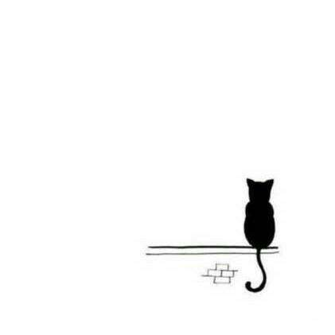
再举一个反面的例子：有一个青年来到北京，看到北京的公共场所会有馒头矿泉水供应。而他当时愿望就是能够每天吃饱，这使他十分的开心，想每天都生活在这。于是这个人便沦落为了街头的乞丐。如果他能够自己实现这个愿望就不会出现这样的后果。梦想是美好的，但美好的前提是自己去追逐去努力，至少失败也能去享受过程。依靠别人只会让自己产生依赖心理，最终使梦想变得毫无意义。然后会对生活失去信心 ，走上了那段下坡路，可以看出把梦想交给自己是多么有必要啊。
让我们把梦想交给自己。为了梦想去拼搏，为了梦想去奋斗，为了梦想去坚持……
指导教师：卜萍

为了梦想敢冲，才不枉青春
——读《我若不勇敢谁替我坚强》有感
为了梦想不要害怕失败，因为你还年轻，还有重新爬起的机会，还能重新出发。这是我从《我若不勇敢谁替我坚强》这本书中领悟到的真理。
其中有一篇文章讲述了皮尔·卡丹的故事。他出生在意大利的一个农民家庭，父亲每天采冰块挣得小钱只能勉强维持一家人的生活，这让皮尔在小学和中学时受到同学们的恶意嘲讽。在中学阶段的后期，皮尔参加了校内的戏剧演出，让他对舞台产生了兴趣，梦想成为一名出色的舞蹈演员。为此，16岁那年，他决定退学，一个人来到巴黎，希望在那旋转出自己精彩的人生。但是面对高昂的学费，甚至连基本的生活需求都成了问题，这让他只能靠着一点裁缝技术，在一家裁缝店做一份10小时的工作。就这样做了几个月，皮尔的心情也越来越低落、颓废，甚至想结束生命。
就在他准备自杀的当晚，皮尔给自己崇拜的“芭蕾音乐之父”布德里写了一封信，希望他能让自己成为他的学生，不然他就跳河自尽。很快，皮尔就收到了布德里的回信，在信中布德里讲述了自己的人生经历，这让皮尔幡然醒悟。后来，皮尔努力学习裁缝技术，相继在帕坎和新貌这两间时装店学习，增长了见识，让他的设计水平得到了提高。这一年，他因为给《美女与野兽》中的演员设计服装，让他受到许多赞誉。从此，许多社会上层人士来找他定制服装，他也因此获得了成功，那时他只有23岁。
故事中的皮尔成功时还很年轻，只有23岁。那他为什么会成功呢？我觉得是因为他心中有一个梦想，虽然现实和梦想总是有一定的距离，但我们一生中可以有许多的梦想，当梦想因现实而受到阻挠时，就应该勇敢地调整梦想的方向，在世界这个大舞台中去努力，因为总有一个梦想会在现实中开花，让你获得华美的人生。
在你的年轻时候，无论如何，你都不要放弃自己，哪一粒珍珠不是历经了痛苦孕育而成的？哪一棵参天大树不是历经风吹雨打才长成的？哪一篇好文章不是经过斟酌推敲而写成的？年轻就要不怕失败，不怕挫折，虽然有时自己也会因羞愧而哭泣，但是擦掉泪水后，千万别舍弃坚强，因为我们还年轻，从头再来就可以了，无论从来多少次。人也就一辈子，青春也就只有一次，我们头顶的天都是一样的，你可以失败，但不能自甘平庸。我们应该为了梦想敢冲，才不枉青春。
给青春一个昂贵的梦想，用自己的努力去成为梦想中的人，这份热情，是无人能浇灭的。正因为这是自己所描绘的梦想，我们才要用自己的力量，展翅高飞。世界是一个大舞台，生旦净末丑，每一个都是独特的，都是不可或缺的。青春只有一次，坚持自己的梦想，即使没有翅膀也能飞翔！

指导教师：卜萍
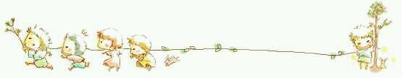

用勇敢成就梦想
——读《我若不勇敢，谁替我坚强》有感
我们有时会因困难而烦恼，会因挫折而绝望，会因失败而放弃。人生的道路本就是如此坎坷。
当老师发下我们寒假所需要读的书时，我被它的书名所吸引：《我若不勇敢，谁替我坚强》。我好奇万分，作者是遇到了什么，怎么会有这样的感叹呢。带着好奇心，我开始全神贯注地进入作者的“心里”。那一个个标题，那一篇篇文章，不都在诉说着作者的心声吗！
“生命是一棵长满可能的树”，因为有勇气，生命才会更加充实，也能在自己的故事里化茧成蝶。“有一种爱，让人瞬间长大”，因为勇敢，因为爱，让我们怀着感恩的心情，大步向前。“谢谢你曾看轻我”，也让我靠着拼搏和汗水一步步地向上攀登。“不只有你从贫穷中长大”，这也不是自暴自弃的借口，因为当你芬芳馥郁时，别人自然会欣赏你。“你要相信，没有到达不了的明天”，虽然每一步都走得很慢，但是不曾退缩过。“假如世界为你开错了窗”，只要你不顾一切，上天也拿你没有办法。“没有人能施舍给你一双翅膀”，关键是要有一颗上进的心,成功是要靠自己争取……每个人的故事都不同，梦想也一样，但只要勇敢了，又怕什么呢？勇敢了，梦想也会随之实现，我们要相信我们自己，不能自暴自弃，因为成功是要靠自己的勇气去争取的。
“没有什么天生的好命，只有咬紧牙奋斗”，勇气，也会因此而出现，这也让我感同身受：每个人都有自己最想成就的梦想，但只有梦想又有什么用，还要尽自己最大的努力去成就它。只有勇敢了，努力了，才会实现它的。我从小就有一个梦想，但在实现它的过程中，因为困难，我慢慢选择放弃。我没有勇气，没有勇气继续去实现它，因为它远比我想象中还难实现，因此梦想离我越来越远，甚至有时我都不知道这个梦想是否还存在。我开始绝望，有时我自己也在想：不就是一个梦想吗，为什么这么难，我一定要努力，一定要实现它。但当我真正去实现它时，又被重重迷雾所迷住。“困难，有时是下定决心去实现，但实现中又因困难而放弃”。当我在书上看到这样一句话时，我充满了勇气——即使有一千个理由让我们暗淡消沉，我们也必须一千零一次地选择坚强面对。没错，遇到困难要选择坚强面对，只要勇敢了，不管是多大的困难，眼前的迷茫终将是浮云。
我若不勇敢，谁替我坚强。有勇敢，才能成就梦想。
指导教师：卜萍
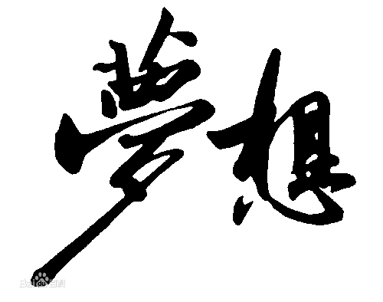

走近晓声
高晓声，出生于江苏省武进区一户农民家庭，上初中时因经济原因而辍学好几次，但就是因为这个原因使他对文学更加热爱。就是这么一个离我咫尺远近的文学家，告诉我平凡世界也能开出花。
没有华丽的辞藻只有深刻的觉悟。很惭愧，身边有一位如此优秀的文学巨匠，我却知道的如此匆匆。但还好现在应该还来得及去领略他的风采。粗粗恶补了一下这位作家的文学作品后，对《摆渡》的印象最深。文中分别是有钱人，有权人，大力士，作家以及摆渡人。这好比把社会所有角色都融合在一个故事里了。很现实很悲伤，摆渡人好比着大众，被权势金钱驱使着。摆渡人不喜欢“唱”而喜欢“叹”，那是因为唱都是欢愉，有些并不是真实，而叹的确实道不出的苦涩，是人生的苦卑，是每个人心底的声音。作家的初始目的是把人渡到彼岸，那渡的是智慧和精神，文学就是一个用文字来净化心灵的隐秘而伟大的力量。后来作家放弃了写作，选择了当个摆渡人，目的还是一样把人渡到彼岸。彼岸其实就是不屈服于任何权势，独立且顽强的那片净土。现实终是骨感的，那片净土是每个人都追求的，但又有几个人能扪心自问自己达到过，终是被现实逼着前进，最后潦草离场。整个故事好比是如今社会的缩影，深刻，残酷。
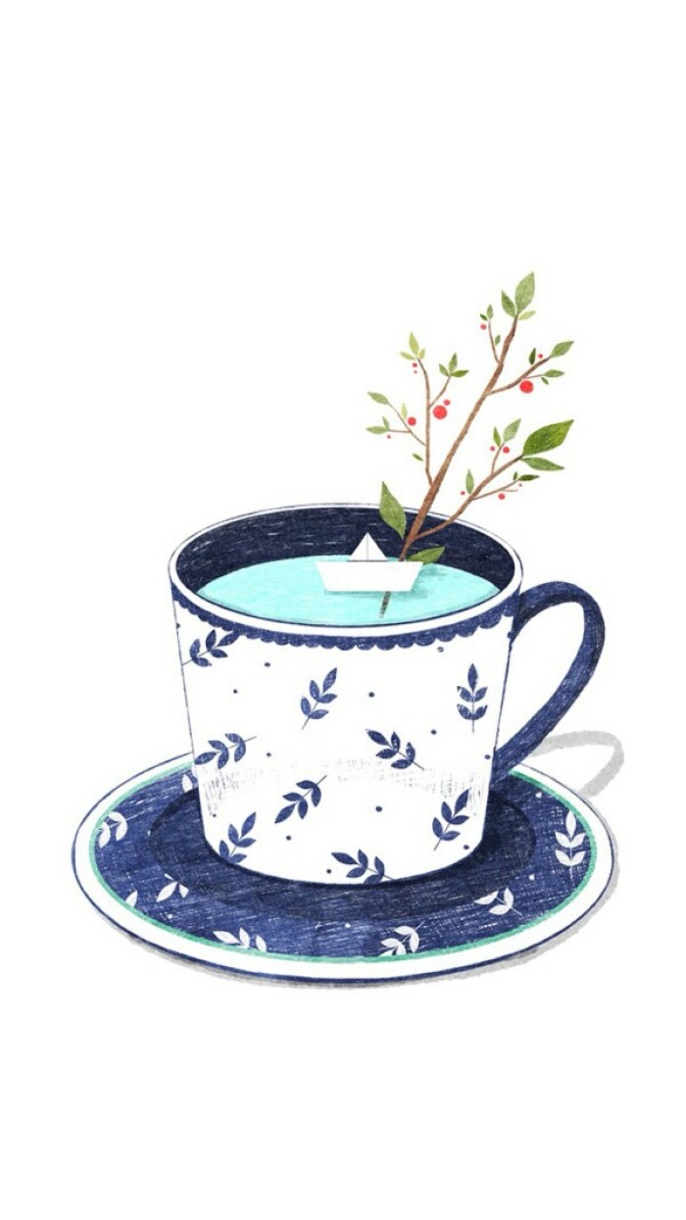
高晓声老先生是个农民家庭，对这个世界也有着同所有凡人一样的眼光。当时的文革让复出的高晓声老先生心有余悸的，怕自己的文字又被逮捕，也怕着自己的文字没有意义没有力量。于是“包包扎扎”再“错杀。戳上几个洞”就是他的写作方式。在后来《高晓声的肺腑之言》里，他也有讲到文章:“有些地方要模糊一些，你正面阐述，反而会戳眼睛，让那些迂腐势力不舒服。在那些丑恶的东西上包包扎扎后戳几个洞，让臭味散发出来，让人闻得到，效果一样。所以点明反而不如模糊点好。”高晓声老先生的作品一直都在叹着农民那本难念的经，揭示着在当时社会农民的苦难，用文字为自己为农民发声。高晓声先生继承着鲁迅先生的传统，对农民也有着“怒其不争，哀其不幸”，用文字批判着社会的丑陋。
《平凡的世界》里有句话是:“人们宁愿去关注明星的那些吃喝拉撒睡的鸡毛蒜皮的事，却也不愿意去领悟一个人内心的波澜壮阔的世界！ ​”平凡之路上一定有人能留下奇迹之花，需要的只是摆渡人那片刻的留眼。
指导老师:卜萍



走进晓声
高晓声（1928-1999）出生于江苏省武进农民家庭。现任中国作协理事、江苏作协分会副主席。1980年发表的小说《陈奂生上城》，因塑造了陈奂生这一继阿Q之后的典型农民形象而获得高度评价。他的主要小说诗歌文学作品有小说集《79小说集》、《高晓声1980年短篇小说集》、《高晓声1981年短篇小说集》、《高晓声1982年短篇小说集》、《高晓声1983年小说集》、《高晓声1984年小说集》等，长篇小说《青天在上》、《陈奂生上城出国记》等，散文集《生活的交流》等，文艺论集《创作谈》、《生活、思考、创作》等。其中《李顺大造屋》、《陈奂生上城》分获1979、1980全国优秀短篇小说奖。多篇小说诗歌文学作品被翻译成外语。其创作多取材于苏南农村生活，"陈奂生系列"小说以严峻的现实主义笔触，揭示风云变幻的政治、经济变革对普通农民命运的深刻影响，剖析了农民身上的劣根性，但仍有政策主导情节的倾向。另一类小说《鱼钓》、《钱包》等则以讽喻、象征的手法体味深刻的人生哲理。晚近以散文创作为主。
作为从小生活在江苏武进的青年学子，初次了解到高晓声和他的作品，我是很骄傲的，怀着激动的心情拜读了他的好几部作品，他塑造的形象总是那样的栩栩如生，读之仿佛亲历那动荡心酸的年代一般。他笔下在政治经济变革中苦苦挣扎的底层百姓给了我很深的印象，那种怀着一线希望苦苦支撑着生活下去的心酸无奈令我感同身受，心潮久久难以平息；但更令我难忘的却是贫苦百姓食不果腹，却不知团结协作互利共赢，为了蝇头小利对高官阿谀奉承，卑躬屈膝，对同胞却尔虞我诈，麻木不仁的态度。这引起了我对中国底层人民心态来源的深深思索。他们的态度不仅仅是因为长期受到剥削压迫，或是传统遗留，更深层的原因是他们长期无法的到良好的教育，造成了目光狭隘，安于现状的心态。而如今我有条件走出农村，走向世界，却在学校里庸碌混日，与那些农民又有何异？一丝心痛和羞愧不禁在心中蔓延。
指导教师：卜萍

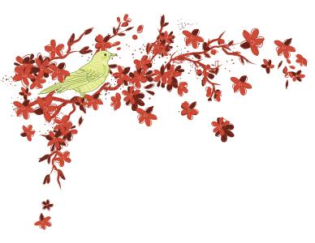
走进晓声
高晓声（1928——1999），江苏武进人。50年代开始创作，已出版《李顺大造屋》、《陈奂生》、《觅》、《新娘没有来》
等小说集与长篇小说《青天在上》、《收田财》、《走上新路》、《解约》、《不幸》、《陈奂生上城》、《钱包》。高晓声擅长描写农村生活，善于在普通农民的日常生活中发现并揭示具有重大意义的社会问题，探索我国农民坎坷曲折的命运与心路历程的变化，文笔简练幽默，格调寓庄于谐，在新时期文苑独树一帜。
高晓声笔下的“陈奂生”有着中国农民的善良朴实忠厚的传统美德，但与
此同时，也有着数千年来历史积淀下来的民族“劣根性”。高晓声无意写出阿Q
第二，继承了鲁迅的传统。陈奂生的悲剧在于“他们生在做主人的时代，却不
是做主人的材料”。
陈奂生系列小说反映农民陈奂生的人生历程。“上城”为其生活带来转机，
“包产”使他找到归宿，“出国”则标志着他走向成熟。从这个人物的“人生三部曲”中，我们不难看出我国农村在经济体制改革中所发生的深刻变化和广大农民艰难行进的身影。被视为是农村题材反思、改革小说的代表人物。高晓声的语言风格具有独特的韵味。那些立足乡土，在民间味道十足里有些许的辛酸和幽默富有别样的意蕴。
王启凡、宿丰等研究者认为，高晓声的乡土小说切入民族文化、人性的核
心，对建国后党的农村政策、农民的生活道路重新审视，阐述了农民曲折命运
的根源，在不断的深思中体会高晓声特有的自觉的文学意识和文化批判精神。
高晓声的字里行间透露着他对脚下这片土地的热爱，对于农民的深切关怀。
他有一双发现美的慧眼，能察觉到所有独特而美妙事物；有一双善于生花的巧
手，善于堆砌平凡文字来描述；有一颗博爱的心，对待事物和蔼又可亲，善良
又朴实。
高晓声有理想，有抱负，有追求。他以“摆渡人”自居来使自己的文学作
品促使人类的灵魂完美起来，要把人渡到彼岸。他一生奔波劳碌，经历了许多
困难，但是他仍乐观向上，顽强对抗。他让我懂得面对挫折要勇往直前迎刃而
上。
我生活的地方有这么一位值得尊敬爱戴的人，我很自豪。尽管他已逝去，
但是他的精神将永驻心间，永远熏陶着我的心灵。
指导老师：卜萍
盛秋之下，花香依旧
君子之交，其淡如水。执象而求，咫尺千里。每年，花香依旧，人亦依旧。——题记
九、十月份，正是桂花怒放的季节，九、十岁，美好的青春已经开始萌芽！那一年，那一天，难忘！
黛绿的枝叶繁杂地挨着，挤碎了一地的落瓣。晨曦的光被揉碎了，洒在你的脸上，是那般耀眼。我被安排坐在你身边，你给了我一个大大的微笑。那一次，我与你是初逢，心中却充盈着宁静与安心。不觉间，有几朵残瓣落在地上，我仍是觉得那一年的桂花格外的香，有一股暖流充斥心尖，香飘十里，飘到了我的心尖上。你温暖了我的金秋！
后来，你与我是愈发亲密无间，愈发形影不离，成了闺蜜。我们知心的话对彼此说，烦恼向彼此倾诉，遇到困扰向彼此寻求帮助……我们争吵过，冷战过，但这似乎并不影响我们的感情，反而较之之前更如膝似胶。从此你不止温暖了我的金秋，你还温暖了我的四季。从此我的世界多了一个你，多了一个能和我笑看风云的你。我们做了一个约定，十年之约，一起走过……那时候，桂花有点甜，香飘千里，飘进了我的心坎里。
  现在我们相识已经五个多年头了，人生短短几十载，能有多少个五年？尽管过了这么久，但是，你当初带给我的那一抹悸动仍不见消散，当初融入情的一份灼热仍在升温。我相信，我们的感情永远不会变质。暖阳轻洒小径，空气中氤氲着盛秋下的芳香。蓦地，最初的那份美好，那份休酣的时光，遇见了久别重逢的喜悦。依旧不忘初心，依然坚守着生命的那份美好，在心中的净土上生生不息，让我为之安宁。桂花飘香，香飘万里，这次飘进了我的心头，桂花醉人，醉倒了我的心房，让我为之动容！
现在每每和你在一起，我总会忆起你曾经在那一片片黛绿中轻笑的模样，我仿佛又闻见了那一阵阵醉人的、浓郁的芳香……
盛秋之下，芳香依旧
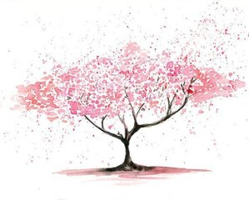
这里的风景也动人
记忆中，一直觉得家乡是顶漂亮的，这大概是每一个恋乡的孩子都共有的想法吧。我生于大山，长于大山，是属实的大山孩子，山永远是我的情结。
四川的山啊，连绵不绝，威武雄壮。站在一座山头，眺望远方，那是成片的，一眼望不到头的山。小时候我常常凝视着远方，看着蓝天白云，带着淡淡的怅然。外面的世界会是怎样的？会十分精彩吗？可是，当我真正走出来后，才发现，霓虹灯的世界远没有家乡的那份精致。现在倒是常渴望见到山了。常常忆起，在山里的种种趣事。夏天，我会在河里抓鱼，在石缝间捉螃蟹，田埂间抓青蛙…一到天热时分，我便钻进山里，喝着甘甜的山泉，任着一股清凉淌满全身。美美地小憩片刻，又跑去采摘蕨。冬天，我会跑去山林，逮野鸡，下雪之后，野鸡到处觅食，无奈雪深，腿脚都陷进去，我像拔葱似的轻轻松松抓起一只只野鸡。还有的是在雪地里捕鸟，鲁迅的《从百草园到三味书屋》已经具体描绘过，其间的乐趣无穷。
大山实在有趣，据大人说山里还有野猪，这一说法使得我从不敢往深山里去，生怕被叼走。山里全是宝，有许多珍稀草药，家乡唯一的一个赤脚医生常去采摘。尽管我啥也不懂，但还是屁颠屁颠跟着去，却常常被大山里的玩意儿吸引…
“一方水土养一方人”，大抵是因为大山的可爱吧，也孕育出一方淳朴热情的大山子孙，他们就像大山母亲一样诚恳踏实！
自古“蜀道难，难于上青天”四川的山路极难行，全是崎岖蜿蜒小道。每每赶集，都要走上半个多时辰。算来住在山脚下的大姑爷一家是最悠闲的。大姑爷已经七十多岁了，经营着一家小店，日用品齐全，不当集的日子一些人就直接从他这买东西。我每次上街都会见到大姑爷坐在自家门前，又摆着他那副酷爱的象棋，精神矍铄的同别人对弈。身旁全是些小凳子，还有些吃食。我知道，他那是特意给那些走了许久山路的赶集人准备用来休息的。下棋么，一来为兴趣，二来么也是怕大家不买东西而坐这不好意思，三来就是图大家的高兴，山里人都爱热闹。大姑爷每次见到我上街时也会特意叫我休息一会，还会请我吃东西。
后来，我走出了大山，只有过年的时候才能回老家。但还能看到大姑爷熟悉的同别人博弈的背影，他有时候也会停下来同过往的路人打个招呼开个玩笑。许是因为年纪大了，大姑爷近来耳朵有些不好，却对我的声音了如指掌。每每见到我，便会停下来叮嘱我一番。
这里的风景也动人，我爱大山，爱大山里的每一个人。

父爱如山
说到写人，脑子里第一个出现的便是我的父亲——那位值得我尊敬一生人。
其实，父亲年纪很大了，马上就步入５０岁的行列，身子骨已大不如从前，但倒也还算是硬朗。灰白的头发斑斑点点，发感却极为柔顺，头发软趴趴的，耷拉在头皮上。岁月在他脸上留下了沧桑的痕迹。额头上大约有三条抬头纹，生活的重担压在他身上使他额头早已出现了一个大大的“三”字，显得极为忧郁。眼角也有鱼尾纹，甚至比额头上的还要多，可难得一见的是，他的眼睛丝毫不见混浊，反而是一片清明与澄净，我常常能在他眼里看见风平浪静的海面，引得我时常想是否还有一碧如洗的蓝天和展翅高飞的海鸥，好一番映射出他内心平静的优美景象！他是位睿智的人！是的，他眼中还有希翼，那是一种对未来的憧憬，我知道那是对我。值得一提的是，他的嘴唇极厚极厚，厚道难以忘怀。都说嘴唇薄的人薄情，如此厚的嘴唇，大抵是很重情重义吧。事实证明，父亲真的很重情重义！父亲的面部肌肉稍稍有些萎靡，但这丝毫不影响他光辉的父亲形象以及敦厚老实的性格，但他内里却是为刚正不阿的人！
一个即将步入５０岁的人，本应在家修身养性，颐养天年，但是他却为了我，仍在外奔波。父亲佝偻着身子，背稍有点驼，被生活的重担压得快喘不过气来，尽管如此，他还时常语重心长地教导我：“人哪，活在世上，总归是要干点事的，否则人生没有意义”“吃亏是福，不要总是好高骛远想着不切实际的东西，是你的总会是你的，不是你的抢也抢不来”“一定要做个好人，国家生我们养我们不容易，要让国家为你自豪，你才能不辜负国家，昧良心的事不能干，即使无人知道，也逃不过良心的谴责”“人的一生，一定要一个脚印走稳了之后，才走下一步路，一步错步步错，这一生，咱端的是堂堂正正”“这一辈子都不可以忘本……不管是在外地还是在家乡，都要记得四川才是你的家乡，不要忘记那里还有你叔伯婶娘，他们都是你的亲人，每年都要回家为自己的亲人烧纸，理发……”这些的这些，林林总总，太多太多，说也说不清，道也道不尽……父亲总说他文化程度不高，太多的话想表达表达不出来，但在我看来，他的话是那么通俗易懂，是那么让我受益匪浅。
父亲说得多，做得更多。他总是告诉我，要我自己努力，学习上他帮不了我什么，但在生活上，决不能让我恰亏（四川话，译为吃亏）他说到做到，以前没没回家，总有一顿他为我准备的“美味”饭菜，虽然不怎么好吃——当然是不好吃的，男生怎么可能会做得好吃，但凝聚的是他对我满满的爱……
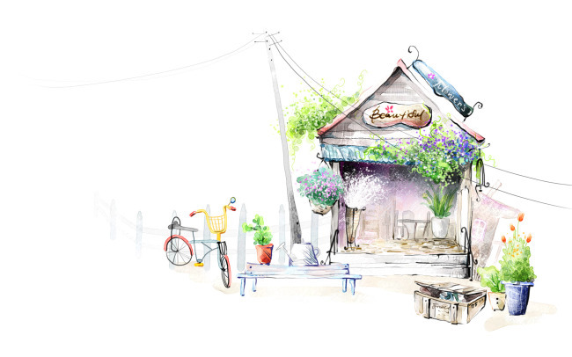
我的父亲呵，他是那般的用心，那般的为我奔波，我怎能不努力？怎能不成功？怎能不孝顺？父亲呵，他是值得我尊敬一生、孝敬一世的人呵.

忘不了她
“又是一年春好处，又是一年花开时。”春天了，桃花已然绽放笑颜，闻着花香醉着心房，不禁勾起记忆深处始终忘不了的笑容如桃花般晃眼的人。
忘不了三年级的那个夏天，她笑颜如花，春风满面地走进了教室，一头简单飘逸的马尾轻轻摇摆，步伐轻快而又朝气。那活力的倩影深深地印在我的脑海里……
忘不了那时八九岁的我们刚刚接触英语，原本简单的在我们的嘴里却完全走调，尚且青涩顽皮的我们一心只顾着玩耍，也从未认真努力地去反复读、背。每每这时，她总会牢牢拉住我们的手，不让我们因此松懈，因此堕落。她用耐心和细心一次次反复地来回教我们读背。不管要牺牲多少精力，不管要付出多少努力，她都没有放弃，正是她用心血用汗水灌溉着我们，我们才能够茁壮成长，能够牢记并流利地说出上千个英语单词。
忘不了四年级的那阵春风吹绿了青草，抚红了桃花，并孕育了一个新生命，那就是她的宝宝。那天她给全班发了喜糖，跟我们分享着 ，她即将成为母亲的甜蜜与幸福。时光绽放，她的肚子一天天大了起来，本可以回家安胎的她却因为放不下我们，挺着大肚子为我们上课，甜蜜与快乐终将成为牵挂与烦恼，可她没有忘记自己身为一名教师的责任，依旧把重担压在自己箭头，依旧认真细致地教导我们。一个孕妇拖着疲惫的身躯奔走操劳，却没有一句怨言，那时已经开始懂事的我们心中早已充满敬佩与感激。我们都明白，她之所以这样拼命，是因为她早已把我们看作了她的孩子。十月怀胎，直到临盆之际，她才放下我们回家生产。
那段时间我们边牵挂着她边努力学习，直到深秋的颜色染红了枫叶，在我们的深深思念中，她回来了！依旧笑颜如花，春风满面……
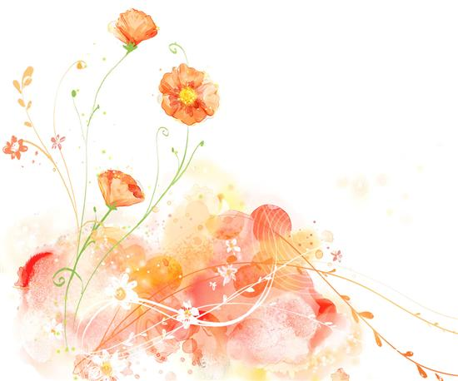
悄悄是离别的笙箫，沉默是今晚的康桥！六年的时光似漫长无比，可当它走到尽头时，又觉得稍纵即逝，她陪伴我们走过了四年的匆匆时光，谈起离别，不禁伤感，不禁流泪，我们已经离开她的怀抱展翅翱翔，道一声离别，不如真诚地向她说一声谢谢！

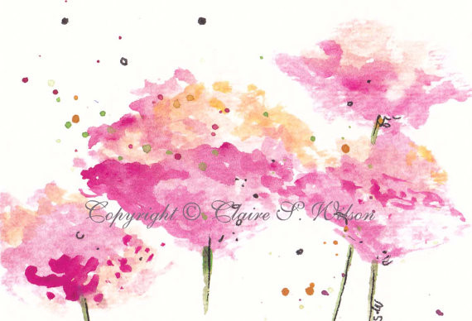
听水
一场风起，一夜雨落，便已悄然走旧了时光。——题记
我喜欢听水的声音，尤其是雨水的声音，喜欢在最安静的环境中凝思，寻找最初心的自己。
我喜欢听水，也听过很多水，每一种水声又极不相同。横亘在水声之间的不同，是夹杂着多种复杂而又真实的情感！聆听水声是对韶华易逝的感叹是对眼前人的无限珍惜。
夜已深了，凝思着我对你的思念，今晚注定又是一场不眠夜。
不知从何时起，天下起了毛毛细雨。雨滴落在屋檐上，溅起的水珠不小心迷了眼，它会心碎么？大概是会的吧，支离破碎不是它的苦，而是年华的痛。我们的关系一如这水珠一样纯净洁白晶莹透亮也一样经不起风吹雨打风雨侵蚀最终化为无数个记忆碎片。一直害怕我们的感情也会变质也会像泡沫般随风消逝直到再见面时却如陌生一般不相识，微笑着点头却又刻意地不会被想起，最后的最后，你我之间就只靠听说。嘴角扬起的那一抹苦笑，你还好么？
夜色是越来越浓墨了，雨声也逐渐大了起来，和着风雨声，思绪被拉回到那天有意无意交织的一个奇迹中，也是这么一个细雨缠绵的日子里，你和我淋着雨在雨中疯跑，那是我们第一次相处。
说实话，我跟你在这天之前完全就像两条平行线永远不会有交点，但是一个雨天拉近了我们之间的距离使我们开始交集变得有交点。我茫然地看着面前的雨，想着该怎么回家，正好你经过看见我焦急的神情二话不说直接就要送我回家，我当时很惊异我们还是陌生人呢。还好我们其实是一条路的人，一路上侃侃而谈，完全不像刚认识的人，反而像交心多年的老友。一场大雨，改变了原本永远不会产生交集的轨道，开始了一段有意无意交织的奇迹。感谢这场大雨，让我和你相遇。
曾经，将那么多的情感都赋予给时光荏苒，用那么多的浓墨重彩叙写风华正茂，那些散落的斑驳的字迹，从我指尖叮叮咚咚跳跃而出的字迹，你还珍藏着吗？它展露的是一份我对你的深深思念。
于这个初秋微凉的日子，我想书写一封心情送给岁月和你。立在窗前，我倾听窗外寒风拂动初秋的寂寥，雨滴渲染深夜的清冷。其实，我在想你。
一如这场雨一样我对你的点点思念带着点点缠绵，平淡中带着铭记， 春日伊始，余寒料峭，记忆中也有这么一个细雨霏霏的季节。
你还记得吗我们也曾闹过矛盾有过争吵想过不合适，但是我们每次见了彼此之后又会好得跟一个人一样，矛盾烟消云散。就说上次吧，我们明明在冷战阶段，可是你看到我没有带雨伞，看着雨惆怅地想着心事的时候你默默地把伞递给我，然后轻声说道我们和解吧。从此我们很少再有矛盾，默契地从未有过放弃的想法
雨下的那么大，下的那么认真，倒映出我在孤独中的伤痕，一一直注视着窗外的尽头，回忆着，凝思着。于这个光怪陆离的世界中的那一间红屋青瓦的黛墙旁，还有着旧的风，旧的树，旧的路，唯独没有旧的你。哪怕把音乐声调到最大，哪怕也盖过了雨声，可还是藏不住思念泛滥成灾。
风有些寒，泪划过脸颊，觉得那一丝凉真的很晃眼。其实你走了我是真的很心痛，可是生活又不是电影怎么可能也会有那么多不期而遇。风确定要走，云该怎么挽留？
对于我们的感情，没有雨的夜，还叫思念么？
雨越大，夜愈静，心更静，
静得听得见，我想你

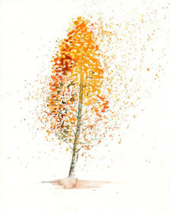

烟火阑珊
在这个飘洒着细雨的季节里，春节不知不觉掩埋了平凡的日子，给我们带来了春天的火热。春节的喜气迎面而来，而我所在地常州也热闹非凡，节日的火热燃烧了我们每个人的心，大街小巷回荡着震耳欲聋的鞭炮声，家家户户张灯结彩，门前散落着火红的鞭炮，洋溢着浓烈的节日气息。
不过让我觉得最有意思的就是烟火阑珊之夜了，在我的记忆中还从未见到过如此美丽的夜晚。吃过晚饭后，烟火晚会就拉开了序幕，起初是三三两两的，后来就像约定好了似的，索性百炮齐发。于是在如同被泼了墨一般漆黑的天空中，我们便欣赏到了这样一副美景：一朵朵烟火竞相开放。那瞬间的美，像开放的鲜花一样，从绽放到消失，将花的一生在这短暂的一刻中演绎了出来，每一刻都有种独特的美。烟火瞬间绽放，在天空中越来越大，仰望天空，那烟火仿佛直接在向你靠近，仿佛是想让你看清她的美！此时此刻，眼睛如同电视的荧屏，记录下了那不可多得的美丽，而手中的相机，却无法捕捉到这美丽的瞬间。
一朵像流星一样的烟火突然间划过夜空，她拖着一条长长的尾巴，向着天空的尽头划去。就暂时把她想象成一颗流星吧，闭上眼睛，我悄悄许了个愿。然而当我睁开眼睛一看，那流星竟然拖着一条长长的“尾巴”，在天空中变成了一个红色的大“降落伞”，也许这颗流星承载了太多的愿望，她才需要降落伞帮助她悄悄的降落在天的尽头。而设计者别出心裁的创作，吸引了众多观看者的眼球。烟火朵朵，顿时占满了那狭小的夜空。那雷鸣般的声响，映射出一幅幅美妙绝伦的图画。黑夜里，有了这些五彩斑斓的花朵，天空仿佛变得比从前更美丽，我们也不再寂寞。有了烟火的陪伴，生活也就像那色彩斑斓的烟火一样激情燃烧。我想：这么绚烂的烟火，是不是预示着我们今后的日子，更加红红火火呢！
春节，中华民族的传统节日。传承文化，兴我中华，是我们炎黄子孙的责任，春节的火热气息不仅仅是在农村，在现代的城市也应洋溢那浓浓的年味，希望新春的民族风洒遍神州大地！
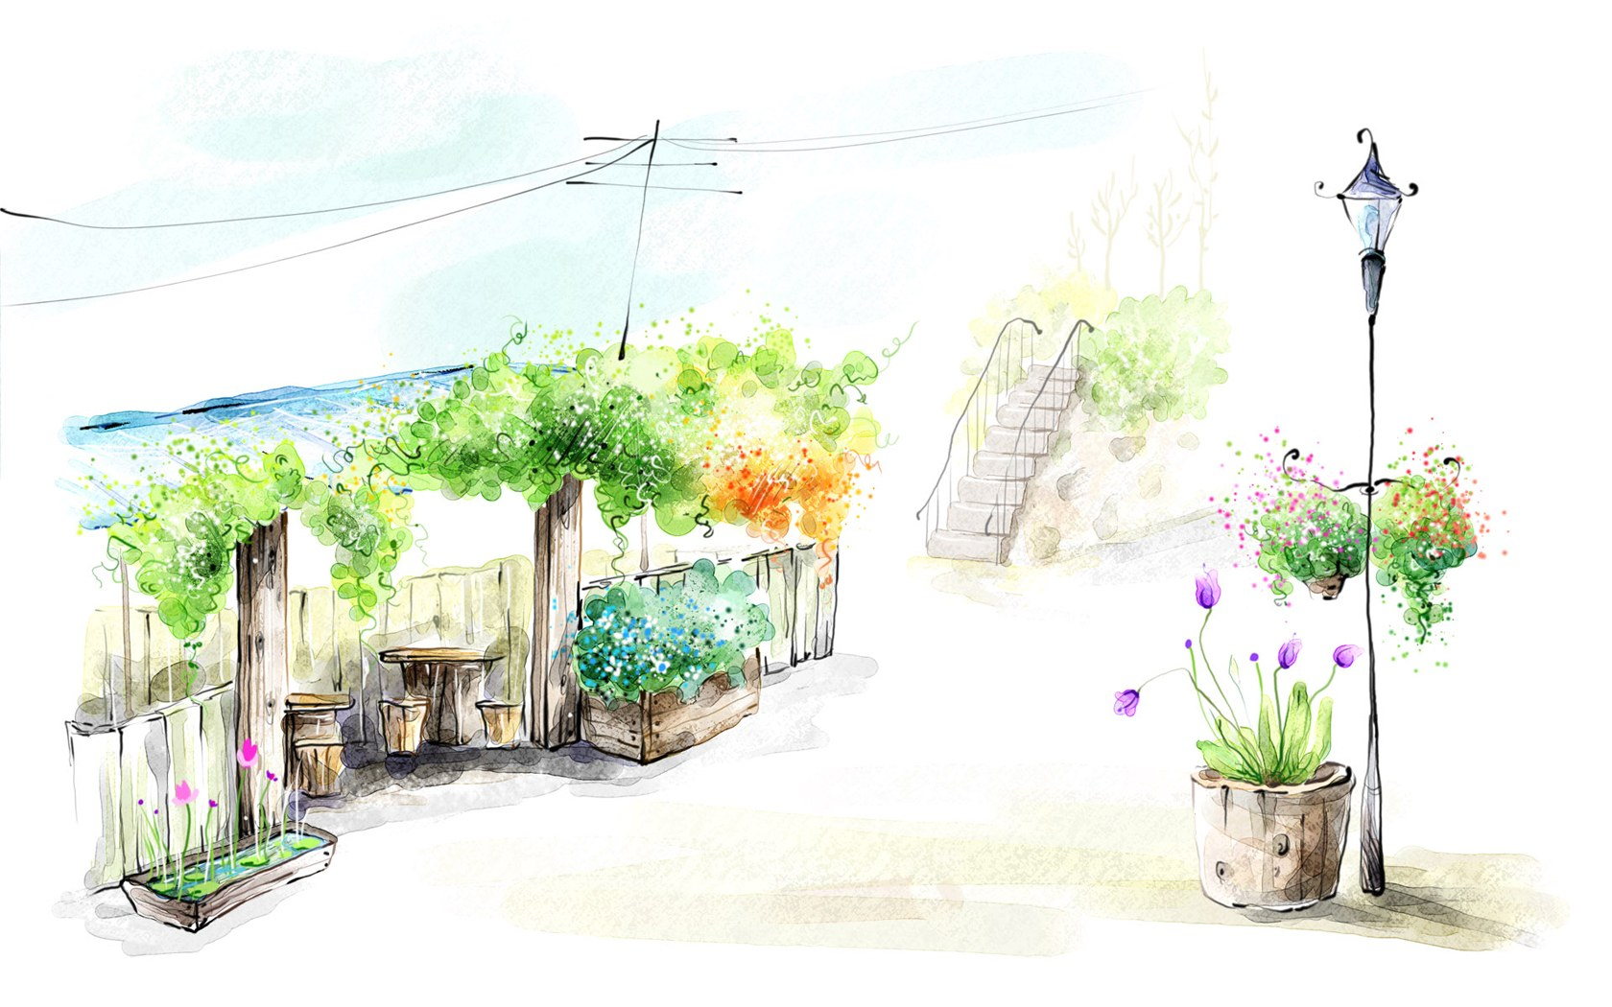

孙悟空注定无知交
大人物的世界注定孤寂，英雄注定如此，伟大如孙悟空也注定孤寂一生，知交寥寥，看似意料之外却又意料之中。为何如此说呢？且往下看：
妖界圈的朋友，那是真流氓，假仗义，对悟空来说，那是万万不可信，不能信，不敢信啊。这孙猴子虽无父无母，但手底下猴子猴孙无数，七十二洞妖王实力惊人。更兼交游遍天下之友。做妖怪时，便结拜了牛魔王、蛟魔王、鹏魔王、狮驼王、猕猴王、禺狨王等兄弟，号称修罗七兄弟，畅游山水，恣情天地。后来猴子厌倦了这样的山野生活，有了更好的猴生追求，极力想修成长生不老大道，渐渐和这帮哥们断了联系，以至于以后相逢于取经路上，他这些个曾经的拜把子兄弟竟完全不念及当年的结拜之情，全都翻了脸，成了兵刃相见的仇 敌。朋友做到这个地步，也真算得上令人无语。
道界圈呢也是虚假的哥们义气孙悟空在道界圈似乎是一个很混得开的角色，这大概源自他在天庭担任闲职期间四处游荡、结交带来的结果自做了弼马温、齐天大圣，更结交了无数神仙朋友。见三清，称个“老”字；逢四帝，道个“陛下”。与那九曜星、五方将、二十八宿、四大天王、十二元辰、五方五老、普天星相、河汉群神，俱只以弟兄相待。然而，等到孙悟空大闹天宫事件一起，之前称兄道弟的诸仙竟然无一例外的站在了他的对立面，无一人施以援手、抱打不平。如此看来，在诸仙的眼中，孙悟空不过是枯燥的天庭生活中用来解闷的一个玩物罢了，谁也没真正的把他当根菜。所以，孙悟空在道界天庭的交往，属于明显的“泡沫型”交际，四处混脸熟，然并卵！
佛界圈之于孙悟空，大约是封闭、敌视的。孙悟空早期的朋友圈，是不包括佛界人士的，即便是有，关系大约也属泛泛之交，对于佛界的名流高层，印象应该是模糊甚至空白的。因为，当孙悟空大闹天宫，遭遇如来搅局时，竟然都不知道此君是何等人物！由此便可窥一斑。悟空在佛界朋友圈的交际短板，大约是自身条件受限决定的，因为在被打下五指山之前，猴子交际圈仅限于妖界和道界。如果说井底蛙的世界仅限于井口上巴掌大的天空，那么猴子的世界仅限于玉帝治下。孙悟空为何如此寂寞？看似朋友遍天下的孙悟空，为什么到最后仅仅收获两位真正的朋友？这大概跟他的性格缺陷不无关系

首先，是孙悟空的责任感缺失。十万天兵天将围攻花果山，孙悟空遭到沉重打击，“那独角鬼王与七十二洞妖怪，尽被众天神捉拿去了”。可是，孙悟空居然没心没肺，对损失视而不见。最最可怕的是，他接着说道：“捉了去的头目乃是虎豹狼虫、獾獐狐狢之类，我同类者未伤一个，何须烦恼？”这样一个不爱惜下属生命的领导，无怪乎众叛亲离，只能孤单凄苦地在五行山下挨日子。
这也就导致了第二个原因：因为孙悟空无所不能，他可以法天相地，身外化身，战无不胜，常人眼中的天大难题，在他看来也不过小菜一碟，根本不需要人家拳脚相助。正因为如此，他交朋友，只是为了排除寂寞，当然也就不会和人家推心置腹，肝胆相照，生死与共，立下什么“不愿同年同月同日生，但愿同年同月同日死”的誓言。有了好处，他想到的也只是自己。天庭的蟠桃，吃一个就可以长生不老，可是，他一吃就是无数个，只图吃个嘴滑，全没想到朋友下属还在寂寞中苦苦打坐炼丹，以求长生。小说中写道，年后，孙悟空西天取经途中，遇上牛魔王。这个时候，牛魔王还在参那枯禅，寻觅长生不老之术。假使能吃上一个蟠桃，会少了好多的艰难，可是，这个时候，根本不见孙悟空送个桃子，哪怕是一个桃核儿。这种不以真心待人的人，岂能有患难相助的朋友！
所以，孙悟空的朋友圈，大多属于“泡沫”型交际、无谓型友情，真正的朋友少之又少，注定孤苦一生。
畅南山，游竹海
朦胧细雨，送我们去往南山竹海。与平时不同的是，南山多了丝仙气少了些俗世味.
于绵绵细雨中，于眺望之下。朦胧中我们踏入南山，一片薄雾，像极了《西游记》中蟠桃盛宴的模样。灰蒙蒙，见不真切，不由自主，我们加紧步伐，迫不及待融入这优美的前景之中，成为“画中人”。
一入南山，眼前是空蒙的山，伴着朦胧的雾。还有那一抹抹显眼的湿绿。听导游介绍说，那些全是毛竹等平凡的品种。但是一株许是平常，百株千株但也真不平常。仰头望去，一眼望不尽头。顶端隐没于竹林之中。一股敬畏之情贯彻全身，颇有沁人心脾之感。
走在林中小道，心中澄净安闲，俗世的那股子烦恼倒也真的是俗世的，到了仙界，自退得干干净净。不知不觉，我们进入鸟中天堂，一阵清脆鸟鸣声响起。真真有些让我陶醉。鸟鸣，溪淌，心静，颇有些世外隐士高人的觉悟。
走着走着，不觉进入隐于青山藏于林间的鸡鸣村。“藏在深山人未知”的古村落更是具有神秘色彩，据说只要拂晓时分此村的大公鸡便会长鸣，周围三省的老百姓就全醒了。在我看来，不说仙界的人，便是仙界的动物也是通了灵的。
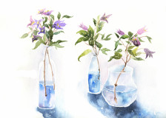
穿过鸡鸣林牌楼，远山含黛，空气清新。进一步是江南古镇的小桥流水，退一步便是徽派建筑的白墙黛瓦。仰头张望间又是浙江园林宅第建筑的缩天之美。其中明清古居首富的宅子——金宅，建筑风格颇为讲究，有徽派的儒道大家之风，青瓦，白墙，有些清新镌逸，淡雅明快，令人耳目一新。屋顶高耸马头琴高低错落，倒真应了“青砖小瓦马头墙，田廓挂满花格窗”之说。
不知不觉，时间瞬然而逝，到了离别的时间，我依依不舍的离开了南山竹海。
一路上，我竟在想佛经有云：“青青翠竹，皆是法身。郁郁黄龙，无非般若。”南山竹海的山水因竹而青翠，竹又因殚而修灵，人也因这竹海天堂而敦厚朴实。
南山竹海，倒不失为常来的地点。
读《疯娘》有感
总想写母亲，可每每提笔，却又迟迟不肯落笔。大抵是因为生怕写出来，那充溢的情感便全都不复存在了吧。
读了《她阅读第三季之我喜欢这个世界是温柔的》中的《疯娘》一文，突然觉得有些事，有些人，一定要随着笔触记录下来，否则这美好的回忆只能随着时间湮灭在历史的长河里。
《疯娘》一文语言朴实，情感真挚 ，作者用平实的语言，以悲悯的语调记述了疯娘短暂凄苦的一生，诉说了疯娘令人心酸但且极伟大的母爱，以及他避母、恨母、怜母、认母、爱母的过程。
初读《疯娘》时，我并没有多大感受，可一读到后面，我顿时被伟大的母爱感动不已。
疯娘是一个疯子，她整日在村边流浪，被家境贫穷而娶不起媳妇的农家收留。在这个家里，她受尽了冷落、斥骂。更有甚者，农家因为贫穷养活不起而把她赶出了家门。她只是这样的一个疯子，一个连稻草和猪草都分不清的，什么都不明白的疯子。
她只是一个疯子，被人遗弃的疯子，但是从生下孩子的那一刻起她就不只是个疯子了，她更是个母亲，一个普通得不能再普通的母亲。在被家里赶走后，依然在年的时间里努力的找玩具只为送给她只抱过仅仅分钟的儿子。当有人欺负自己儿子的时侯她能不顾一切的去保护他哪怕害苦了别人她甚至可以为儿子的一句“好吃去悬崖冒险摘野鲜桃而失去宝贵的生命。 她是一个疯子，她的神志和平常的人不同。但是却同平常人一般对儿子充满了爱。她的爱是最圣洁、最崇高、最无私的。 只是，她的爱，表现的和常人有些许的不同而已。她只是一个四处流浪的疯子，整日蓬头垢面；她更是一个母亲，一个深爱着儿子的母亲。
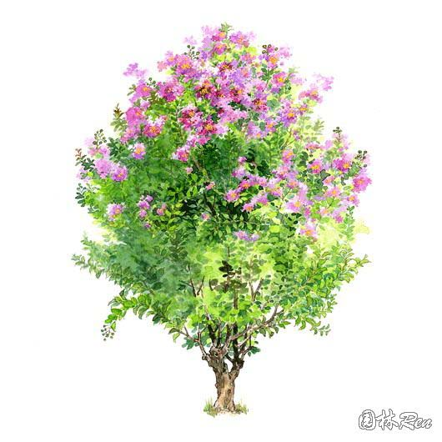
读完以后，我被深深地震撼了。就连她——一个疯了的人都知道该如何去爱孩子，单凭这一点，足以感动世间所有的人。“可怜天下父母心”这是自古流传的真理。 “娘静静地躺在谷底，周边是一些散落的桃子，她手里还紧紧攥着一个，身上的血早就凝固成了沉重的黑色。疯娘死了，或许你认为她死得很惨。但在我看来，作为一个爱孩子的母亲，她是带着满足离开的。她可能会有遗憾，但这遗憾只是不能更好的照顾而已。“她手里还紧紧攥着一个，也许，她其实是还想采几个野桃，送给儿子吃。但是，那只不过是儿子随口说的一句“好吃而已，并没有叫她去采但她很高兴，为了儿子的一个“好吃”而欣喜不已，最终却为了摘野鲜桃而丧失生命。
这就是母爱。因为只有母爱，是不需要理由的。我被感动了，为天底下最纯洁伟大的母爱而感动。母爱之恩，是我们永世难忘的。而母亲，总是用常人看起来毫不起眼的盾牌——母爱，默默地守护着儿女，让儿女沐浴在春日的阳光中，沐浴在花香中，让儿女感受到浓浓的温暖，芬芳。直到他们长大……
读了《疯娘》，我觉得天底下的母亲都是最伟大的，她们都会给予孩子温暖，让孩子健康成长。
让我们珍惜母爱，并回报一缕浓浓的芳馨。

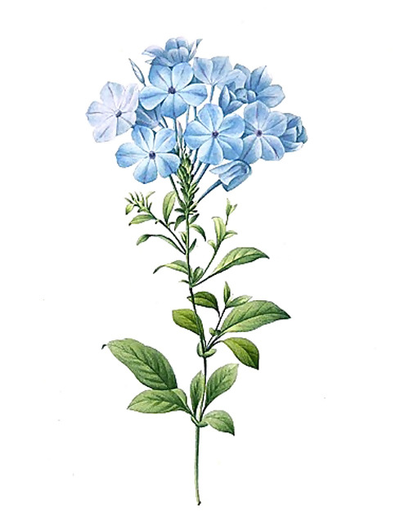
贫穷使妇女堕落，使儿童赢弱
——读《月牙儿》有感
“浪漫足以治饿，正如同吃饱了才浪漫，这是个圆圈，从哪儿走都可以。那些女同学与小磁人都跟我差不多，她们比我多着一点梦想，我比她们更直爽，肚子饿是最大的真理。”“这个世界不是个梦，是真的地狱。我决不是怕死的痛苦，我的痛苦久已胜过了死。”这是老舍先生在《月牙儿》中的主人公说的话。短短几行字，却将她坎坷的一生、不得不向命运低头的痛苦经历刻画得淋漓尽致。
“我”是《月牙儿》中的主人公，她年轻、善良、富有理想，她深信“恋爱神圣”。她又想通过“自食其力”，“用自己的劳动自己挣饭吃”，实现对个人价值的追求。对出卖肉体以求生存的母亲，她曾充满了不解、不满和仇恨。但当她沉醉在理想“梦”中时，她却一步一步地重踏母亲走过的路。当现实迫使她用批判的新眼光重新审视自己过去曾经追求过的理想时，她终于悟出，在人饿着肚皮的时候，是没有“恋爱神圣”，“婚姻的自由”可言的。她一步步接近了母亲的生活哲理，母女的思想由分离达到了基本的统一。
我轻轻翻开了《月牙儿》，读着读着心情便压抑了起来，似乎能听到了心在流血的声音，感觉到那种压抑的痛，书中的她是多么可怜呀！当一颗纯洁的心直面世界的龌龊时，该是怎样的无助！食不果腹的现实逼着她离开“恋爱神圣”的梦幻云层，为了活着，她甚至认为“只要有人给我饭吃，什么我也肯干”。现实对理想的冲击力之大令人咋舌。理智与沉沦在她脑海中作着斗争。当时她的唯一出路便是作为富家男子的寄生物，用色相换取继续生存下去的权利。原本美好的愿望破灭了，当她知晓自己只不过是玩物时，她的精神崩溃了。欲望再也难受理智的控制。她注定要以青春作赌注，去换取所需要的食物。
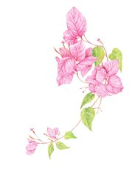
《月牙儿》是《大明湖》中最精华的部分。老舍先生曾说过：“我宁愿要《月牙儿》，也不要《大明湖》。”看完《月牙儿》后，我觉得老舍先生的决定是正确的。《月牙儿》是主人公对生命的回忆，同时也是在诠释着当时社会的黑暗，妇女想依靠自己的力量养活自己是不可能的事，黑暗潦倒，使她们失去羞耻心，失去原来善良老实的本性，最后沦为那个社会可怜的牺牲品。月牙儿是全篇小说的线索，它是主人公情感变化的载体，它见证了主人公从冰清玉洁，自食其力逐渐走向自我堕落，自我毁灭的道路，展现了主人公从希望——失望——痛苦——绝望的人生轨迹；不仅如此，它还刻意营造了哀怨凄凉的基调，渲染了笼罩全文的悲剧气氛。月牙儿是灾难的象征，在不同时期，看到带着不同景物的月牙儿：爸爸病床前的月牙；爸爸坟头上的月牙；妈妈红轿前的月牙；“他”头顶的月牙；她被收监……在她生命的每个关键时刻，月牙儿都是她生命的见证。月牙儿的出现揭示着主人公内心凄凉的世界和悲惨命运。
老舍笔下的那轮月永远只是月牙儿，它唤醒了主人公沉睡的记忆。但它又好像是一位有血有肉的女子，向这个将主人公母女俩逼到绝境上的黑暗社会进行愤怒的控诉与鞭挞。这篇小说表达了老舍先生对那个时代的主人公以及生活在那个社会里妇女的无限怜悯与同情。
“贫穷使妇女堕落，使儿童赢弱”这句话原本是《悲惨世界》里最精辟的话语，却也是对《月牙儿》的最好诠释，是最真实的写照。

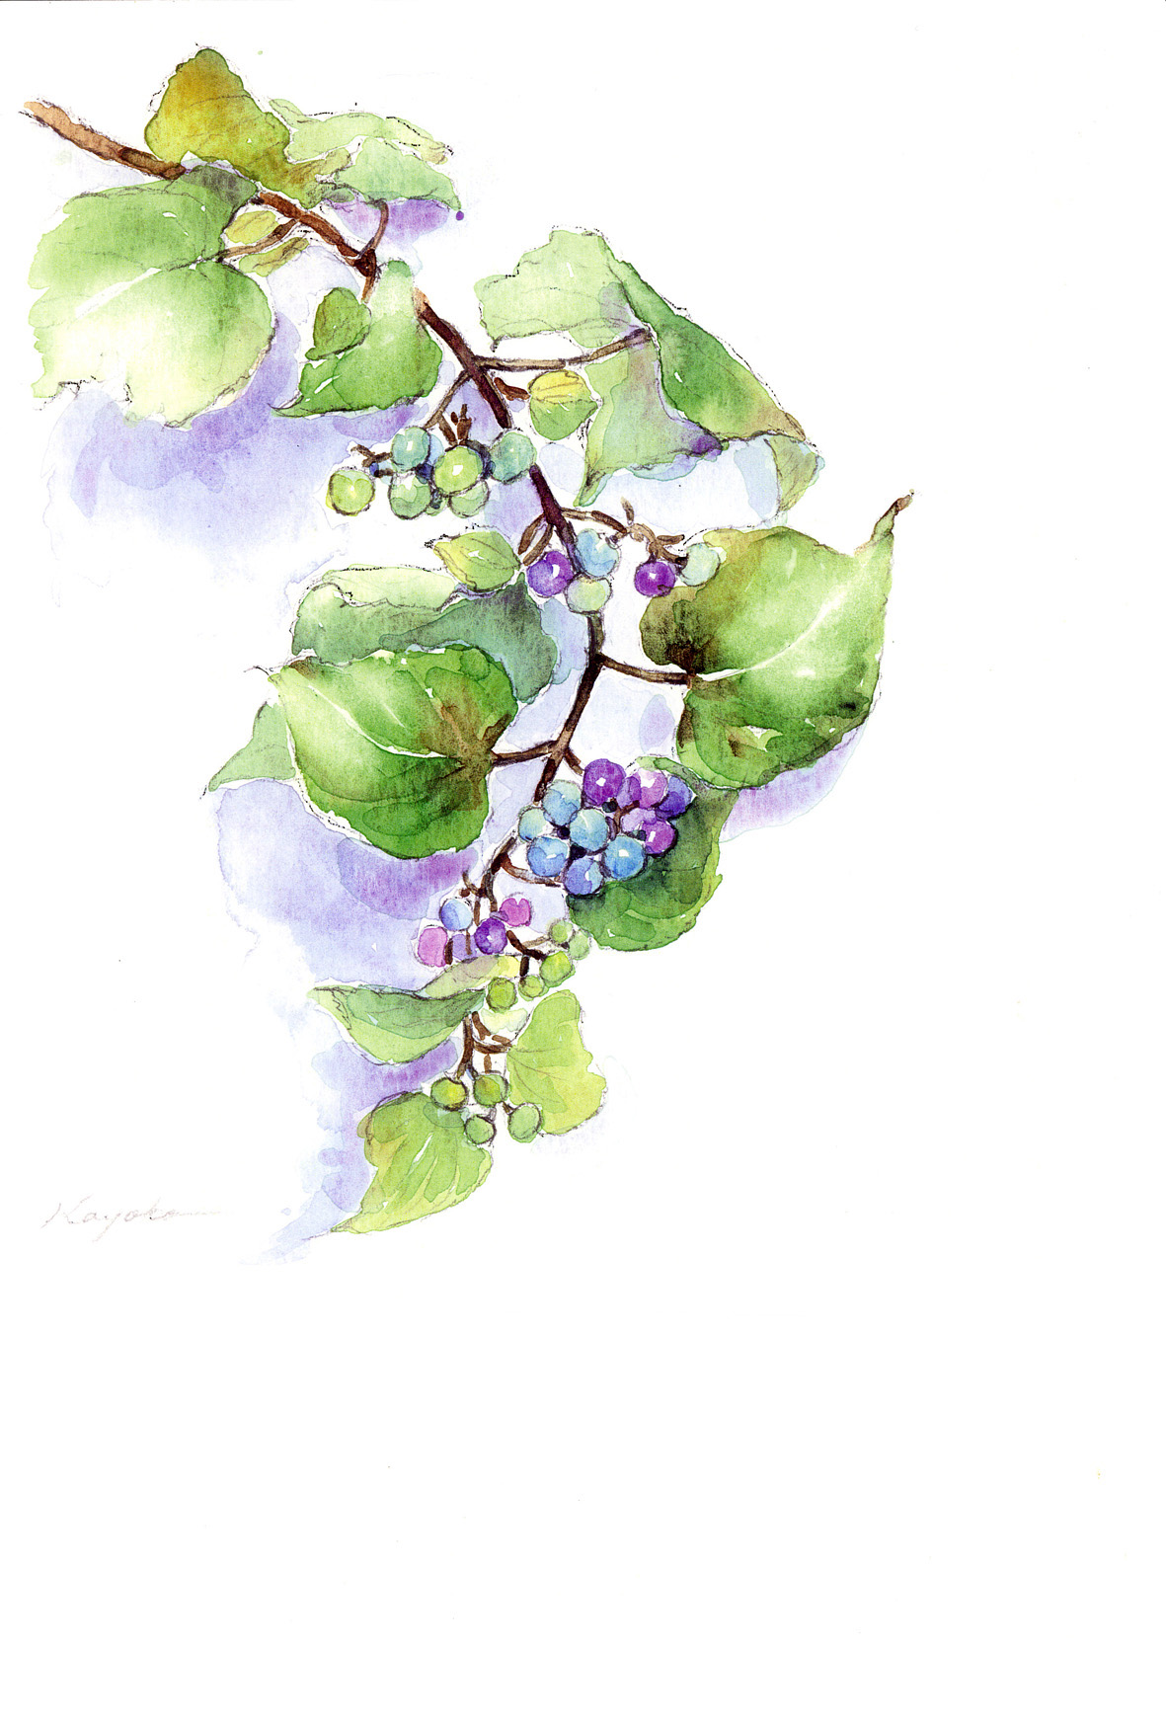
重回纯真时代
——读《愿你归来仍是少年》有感
飞速前行的时代如巨轮，裹狭着我们，身不由己的我们行色匆匆，无暇顾及其它碎琐的事。一张保存完整的糖纸，亦或是一对美丽的蜻蜓翅膀，却能让我们顿住脚步，坐下来认真地回忆过去的种种，想要重回纯真时代。
作家林清玄在《白雪少年》中说到他找到了童年时一张已经变了颜色的“白雪公主泡泡糖”的包装纸，从而想起了过去的种种，想起纯真如白雪一样无暇的少年岁月。我们亦是刚刚从那纯真时代走出来的少年，读到这里，自然便想起了自己……
还记得小时候夏天每到要下雨时便有一只只蜻蜓冒出来，在那闷热潮湿的田埂上空肆意飞翔，仿佛在表现自己对生活的热爱，对暴雨的自信、乐观。我和伙伴们一起光着脚丫在田野上飞跑，想要捉住那飞翔的“勇士”，可结果却总是不尽如人意。我们累得气喘吁吁，准备装蜻蜓的瓶子里却空空如也。后来我看见一只红蜻蜓似乎是和我们玩累了，竟趴在一株狗尾巴草上小憩。我不动声色地靠近，猛地一扑，又在自己身下细细寻找，拨开一堆草终于发现了这只美丽的精灵。我很少如此靠近又如此安闲地欣赏过一只蜻蜓，它的确很美丽，像一幅出自名家的图案画。身下六条纤细的长脚，支持着全身的重量，尾巴长长地拖在后面，色彩斑斓。和我一起的小伙伴都十分地羡慕，一个个争先恐后地讨过去玩耍。但我不肯，因为我已心生爱意，小心翼翼地把它放到瓶子中，打算带回家。可是到家后，它却好像没了呼吸，十分惋惜的我只能折下它美丽的翅膀，留作纪念。那翅膀在夕阳的映照下，发出五彩斑斓的光芒，我把它们放在了那时我最喜欢的小说里。随着岁月的流逝，那本书已不知藏在了哪里。
看了《愿你归来仍是少年》，我特意翻出了从前那本书。惊喜的是，那对翅膀依然还在。看着它们，我仿佛又想起了那段时光，想要再疯狂一次。可是物是人非，早年的伙伴早已分开，那田野上也耸立出一栋栋如雨后春笋的楼房，阻挡了那些曾经无忧无虑肆意飞翔的精灵，让人无处寻觅。
如果可以，我真的真的想重回那段纯真时代，因为它是那样纯真，那样纯净。在那里，有一群纯净如白雪的少年在无忧无虑地追逐着蜻蜓……

少年.天堂

——读《愿你归来仍是少年》有感
一杯敬朝阳，一杯敬月光。童年的时光是人间天堂，或许岁月会抹去部分记忆，但欢乐就在那里永远贮存心底。
《愿你，归来仍是少年》，林清玄用一篇篇散文编织着人们内心的美好，篇篇看似平淡无奇却以最细腻动人的形式敲打着内心深处。其中有一篇名为《白雪少年》的散文，讲诉了童年时吃白雪公主泡泡糖的故事，引发了作者对童年的回忆和对人生的思考，更有对母亲的感谢。
我不禁记起前段时间家里因为下暴雨积水了，奶奶把柜子里的东西都翻了出来，但都浸湿了一大半。奶奶心疼地抚摸着那些我小时候读的认字书和绘画本，小心翼翼地把它们用袋子都装起来。我看到奶奶这么不辞辛苦，总是会埋怨她几句:“那些书都不要了，你留着干嘛?都卖了吧，反正都湿了。”奶奶郑重地说:“这些东西都是你小时候用的，有的还能留给你儿子女儿玩，再说卖不了几个钱，留着当回忆多好。”当时的我很不理解，为何奶奶要一意孤行。
如今读到这篇文章被深深地触动了，再回去翻翻那些奶奶为我保存好的记忆，一笔一划的字迹，青涩而又拙劣的文笔记录着曾经每天的琐事，“今天的太阳不好，一直下雨，都不能出去玩了，她们来找我，奶奶不让我出去，真烦人……”“今天和妈妈上街，街上的人好多，我们买了还买了红豆牛奶……”一页页翻过去，浸湿过的纸被奶奶晒干后簌簌作响，更加有了质感，有了岁月的痕迹。一去不复返的时光，但只要初心不变，那么一切，便都在这。
后来和奶奶唠了唠家常，听她讲那些我都忘记了的小时候的故事，她越讲越来劲，不亦乐乎，过了那么多年，我忘记了，但感谢奶奶还依旧帮我保存着那些稚嫩。长大后和奶奶沟通的很少了，学着做自己但却忘了什么才是真正的自己。
不知道什么时候写日记的习惯没了，听奶奶说以前我总爱看些书，一坐就是一下午。小时候的我其实也特别的爱玩，春天玩泥巴冬天玩雪。现在却总爱呆在家里，不出去了也不怎么看书了，我一直以为这是长大了该有的样子，不玩那些幼稚的游戏，不看那些无聊的书，蓦然回首，原来我舍弃的却是找回自我的最佳途径，到现在和那些发小们聚的时候还是会聊到以前的话题，玩以前的游戏。终于明了的那一刻我是真的放下了所有，无所顾忌的放松。
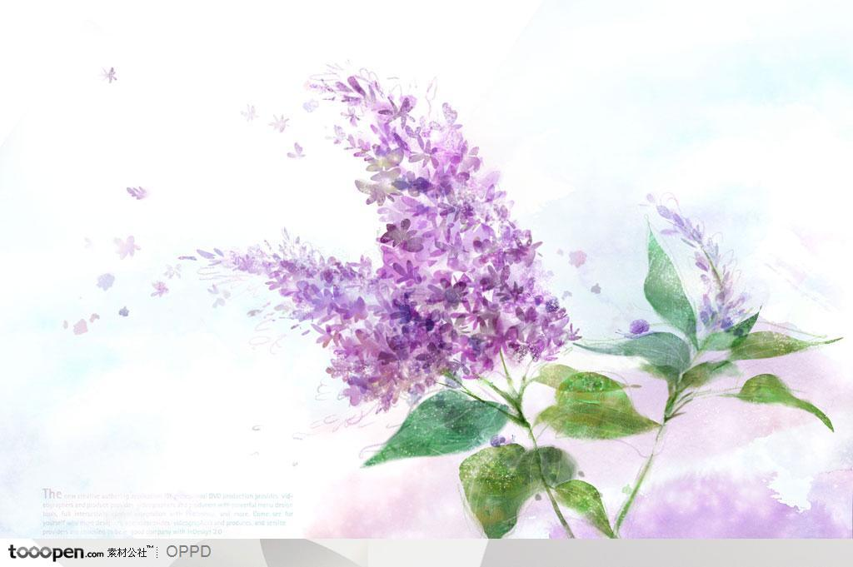
有时候翻翻过去的老照片，心情也会随着释然，那是童年的美好力量。现在我们故事还在续写着，收藏好这些美好少年时光，十年后再回首，又是一番别样滋味吧。
愿你，愿我，走出半生，归来仍是少年。

